**Отчет о проделанной работе за 1 четверть**

**2024-2025 учебный год.**

**КГУ «ОСШ села Ковыленка»**

Информация о проделанной работе в коммунальном государственном учреждении «Основная средняя школа села Ковыленка отдела образования по Астраханскому району управления образования Акмолинской области» за 1 четверть 2024-2025 учебный год.



8 «Б» класс

Классный руководитель: Касенова Б.Б

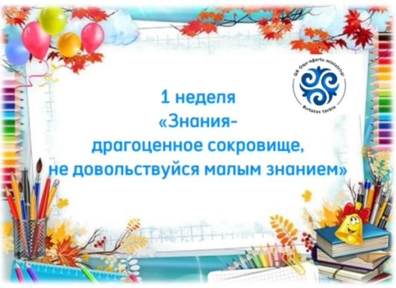1.09.2024 «День знаний» прошла школьная линейка

и знакомство с учащимися 8 «Б» класса

с классным руководителем.

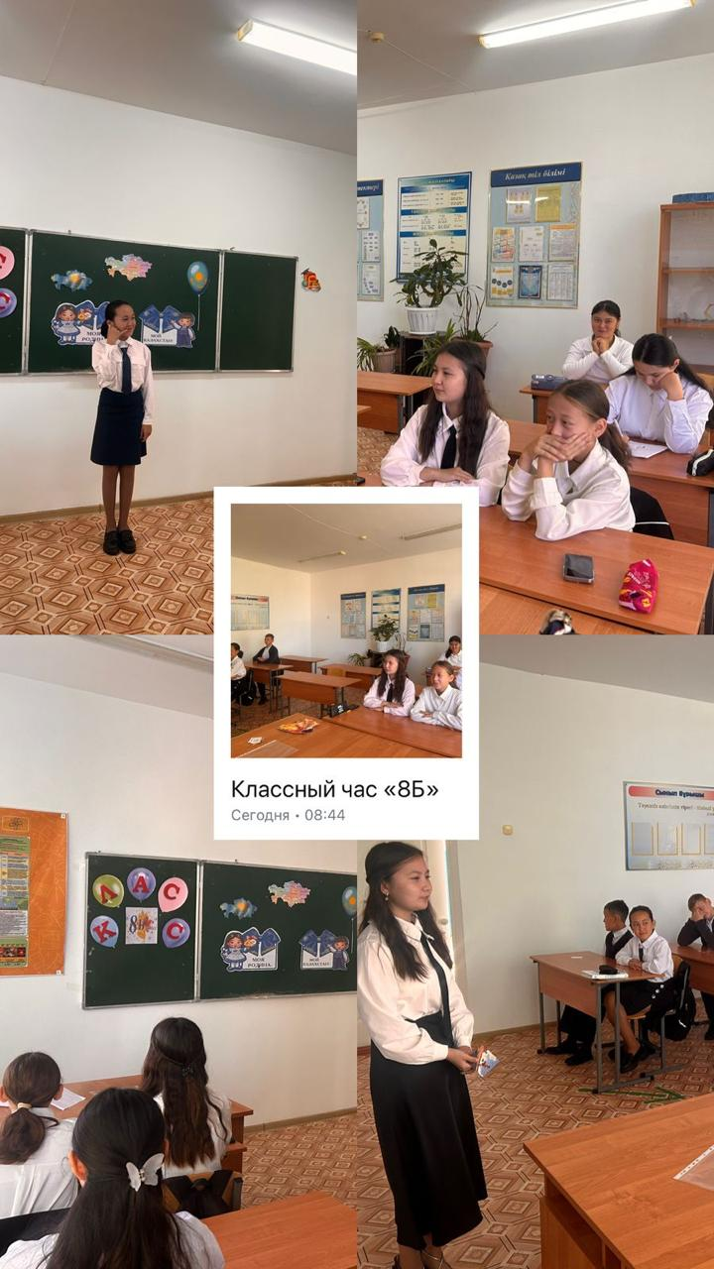

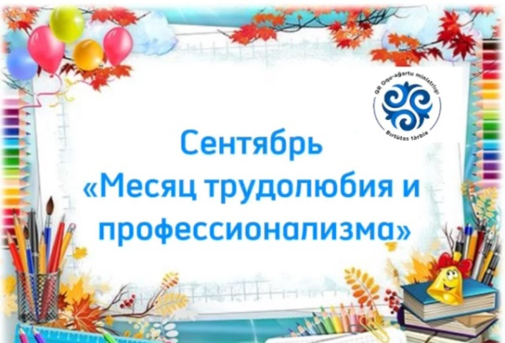

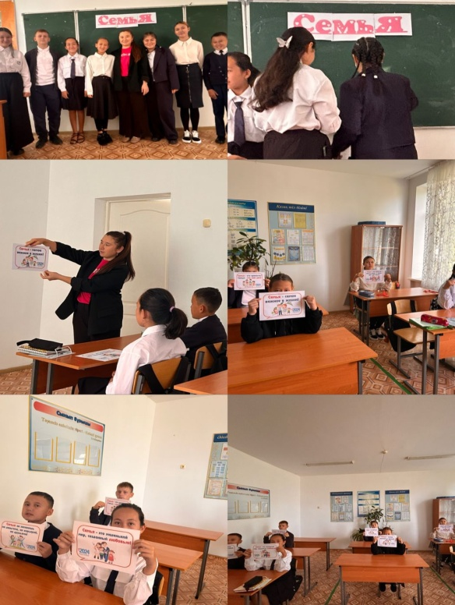

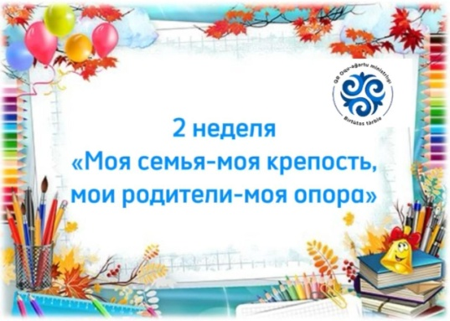

02.09.2024 в 8 «Б» классе прошел классный час «Семья на первом месте»

Поговорили о семейных традициях.Учащиеся делились мнениями о семейных ценностях.





09.09.2024 в 8 «б» прошел классный час на тему «История происхождения правил дорожного движения» и 10 минут уделили на уроки безопасности!

Учащиеся были ознакомлены знаками ПДД и их происхождением а так же с прошлого классного часа вспомнили о случаях чс и действиях во время чс.

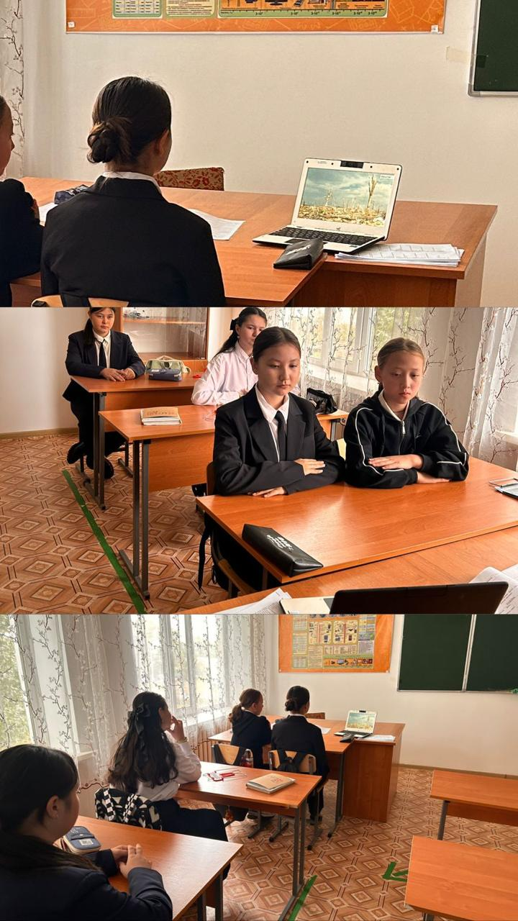Просмотрели ролики касаемо урока безопасности и как вести себя при чс во время путешествия.

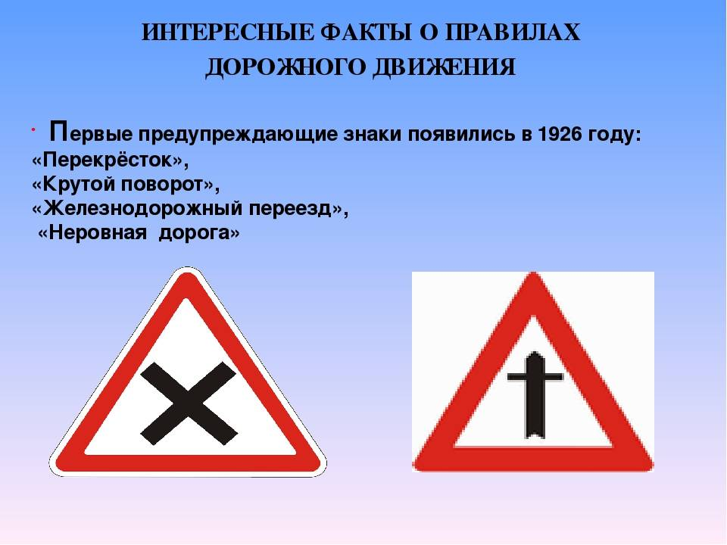

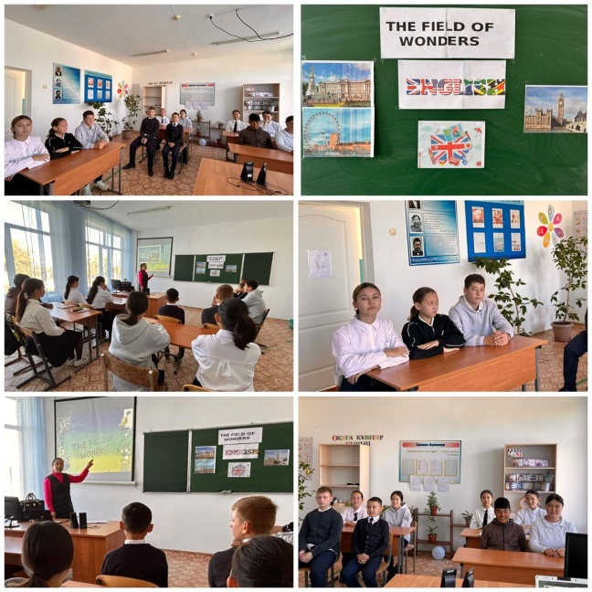

12.09.2024 в 8-9 классах прошел урок соревнований посвященный к декаде языков, на тему «The field of wonders”

Игра в Поле чудес среди учащихся прошел на высшем уровне!

Ученики угадывали слова, касаемо английского языка ,Лондона и Британии.

Ознакомились с достопримечательностями Великобритании.

Заняли призовые места и наполнились энергией Британии

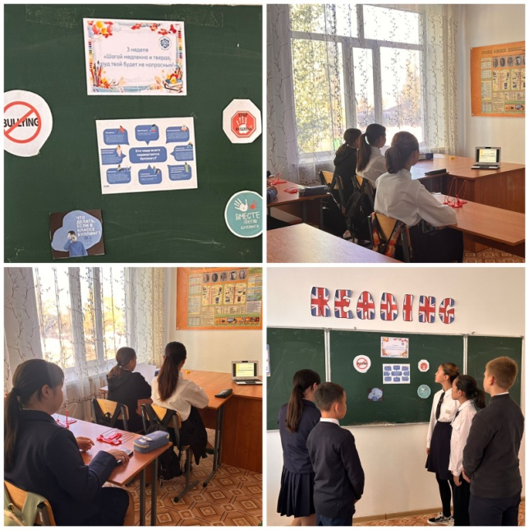16.09.2024 в 8 «Б» классе прошел классный час на тему «Защити себя от буллинга».

Учащиеся ознакомились с признаками подвергшего ребенка к буллингу, как противстоять этому и как не допускать буллинга к другим сверстникам.



“Біртұтас тәрбие” бағдарламасын іске асыру жобасы бойынша білім алушылардың ұлттық құндылықтарын дамыту мақсатында «КГУ ОСШ села Ковыленка» КММ

В 8 «Б» классе прошел классный час на тему « Труд-этто благословление»

Учащиеся ознакомились с востребованнымии профессиями , беседовали о приоритете труда в жизни человека.

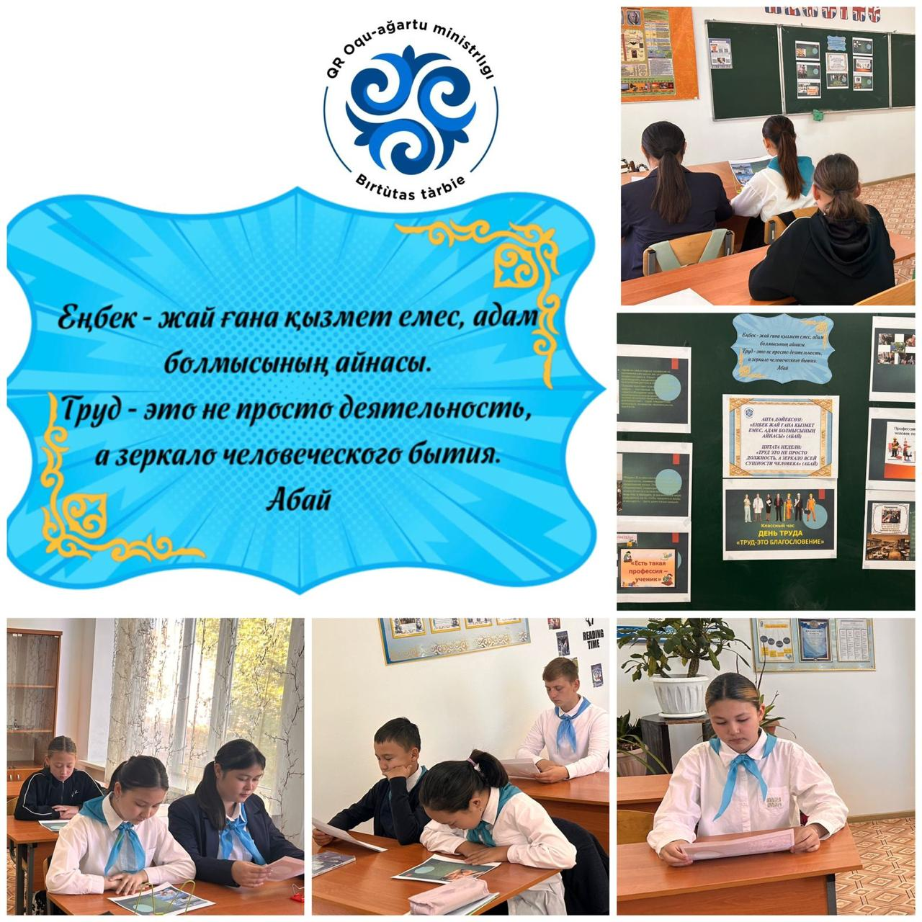

Біртұтас тәрбие” бағдарламасын іске асыру жобасы бойынша білім алушылардың ұлттық құндылықтарын дамыту мақсатында «КГУ ОСШ села Ковыленка»

В 8 «Б» классе прошел классный час на тему «Волонтерство» «Беречь природу наша обязанность»

Учащиеся поделились мнения и взглядами на волонтерство , узнали виды волонтерства.

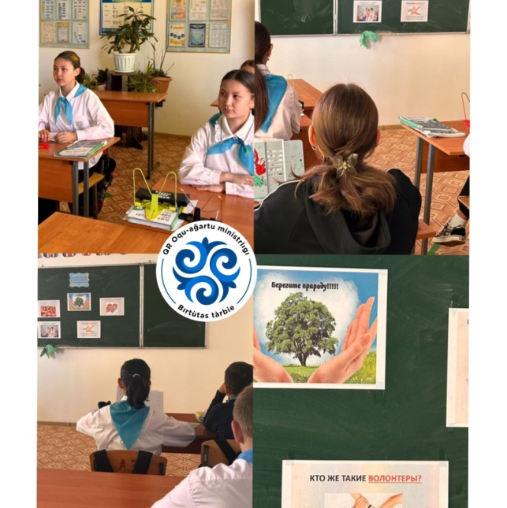Были оповещены о заботе природы.Как надо беречь, что нужно делать и с чего начинать чистоту в природе.

Классный час по правилам дорожного движения

**Цель**: формировать знания и представления о безопасном движении велосипедистов на дорогах.

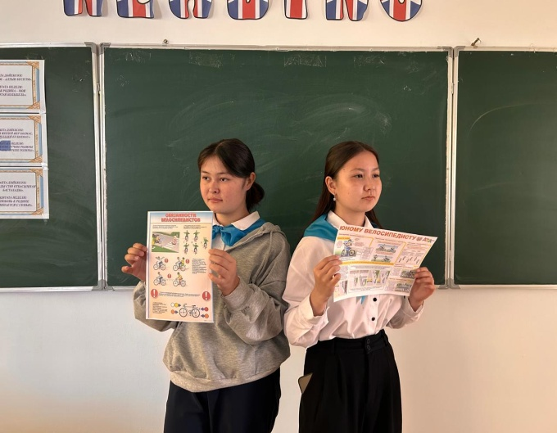В школе на уроках ОБЖ и классных часах вы изучаете Правила дорожного движения – основной закон улиц и дорог, который касается и детей и взрослых, и водителей и пешеходов. Каждый из вас обязан их знать и выполнять, то есть двигаться так, чтобы не создавать опасностей или помех для движения других.

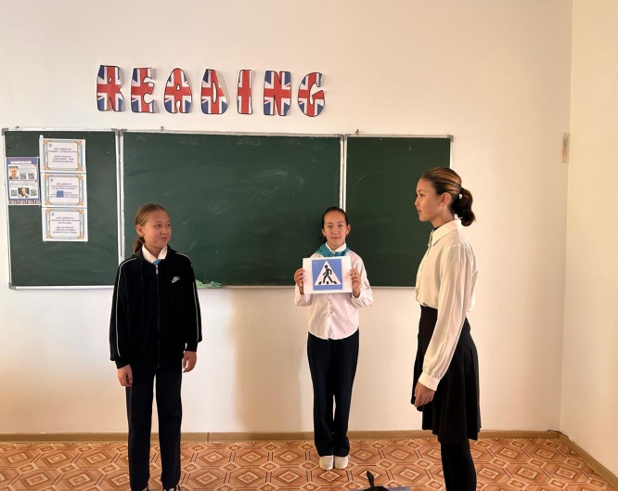

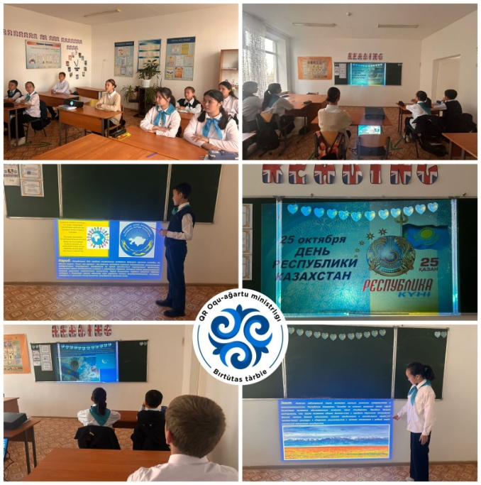

21.10.2024 В 8 Б классе прошел классный час посвященный ко дню республики.

учащимся была представлена презентация с информацией о нашей стране ,чтобы развить патриотизм и любовь к Родине.

“Біртұтас тәрбие” бағдарламасын іске асыру жобасы бойынша білім алушылардың ұлттық құндылықтарын дамыту мақсатында «Ковыленка ауылының НОМ” КММ -нің 8 «Б» сыныбында Рахымжан Кошкарбаевтың құрметіне «Герой с большой буквы» атты сынып сағаты өткізілді.

Оқушылар Халық Қаһарманы жайлы толық мағлұматтармен танысып, өмірбаяны жайлы оқып шықты.

В 8 “Б” классе прошел классный час на тему “Герой с большой буквы”

В честь участника Великой Отечественной войны, героя , армейского офицера Рахымжана Кошкарбаева.

Учащиеся ознакомились его биографией , прочитали его истории ,жизненные пути и подвиги.

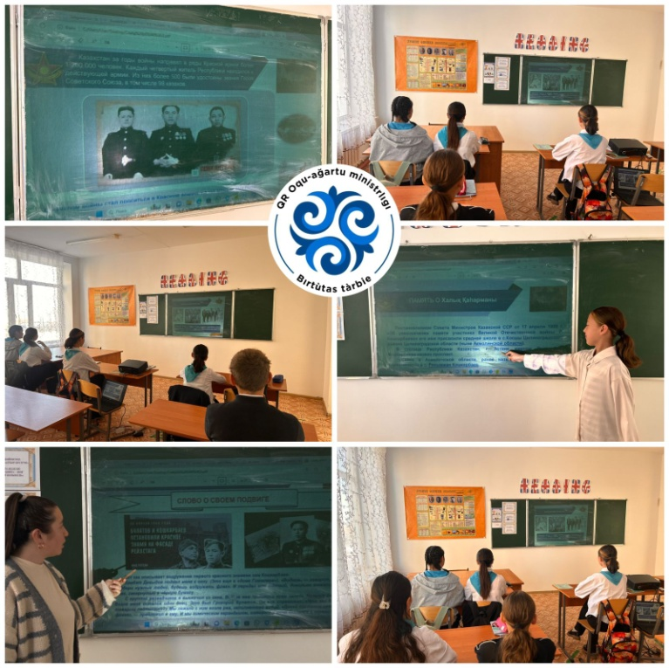 

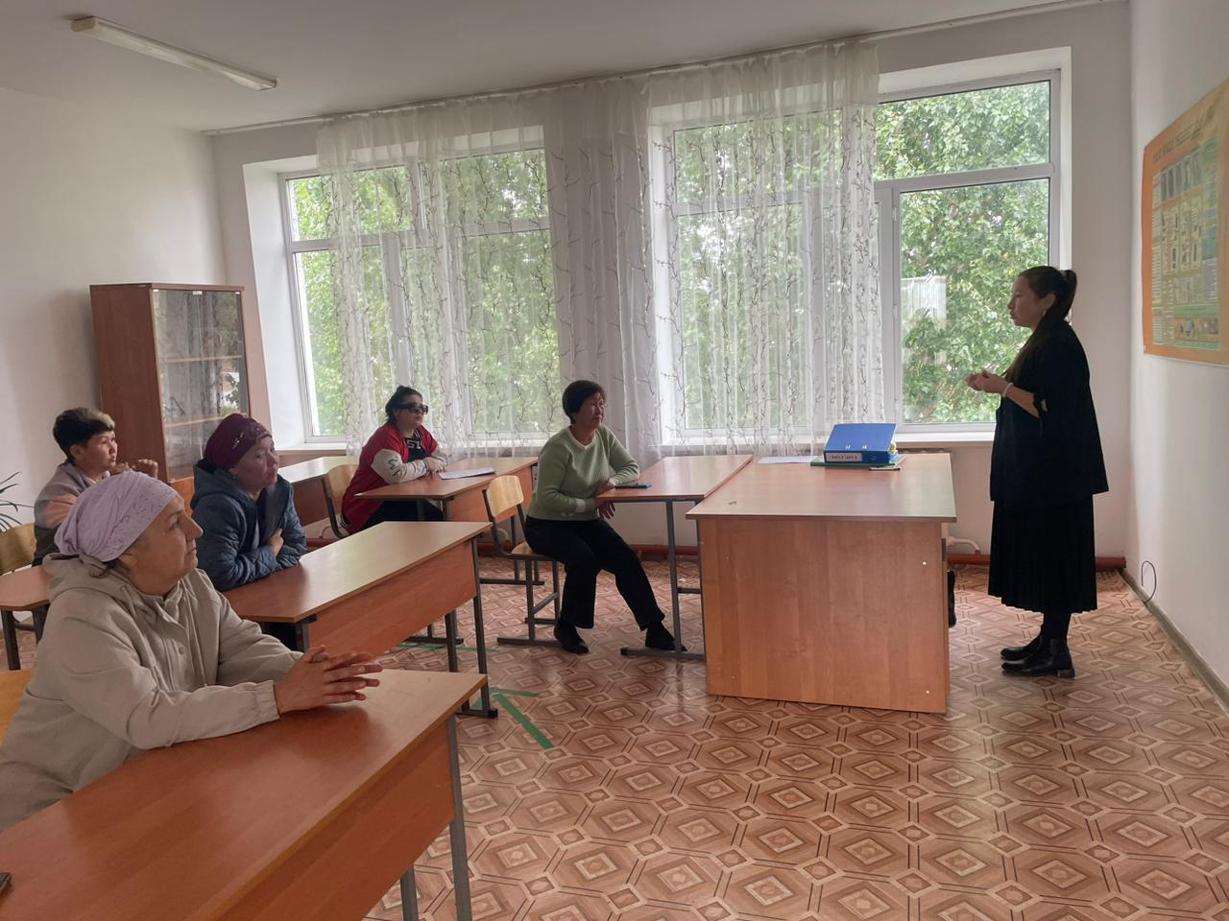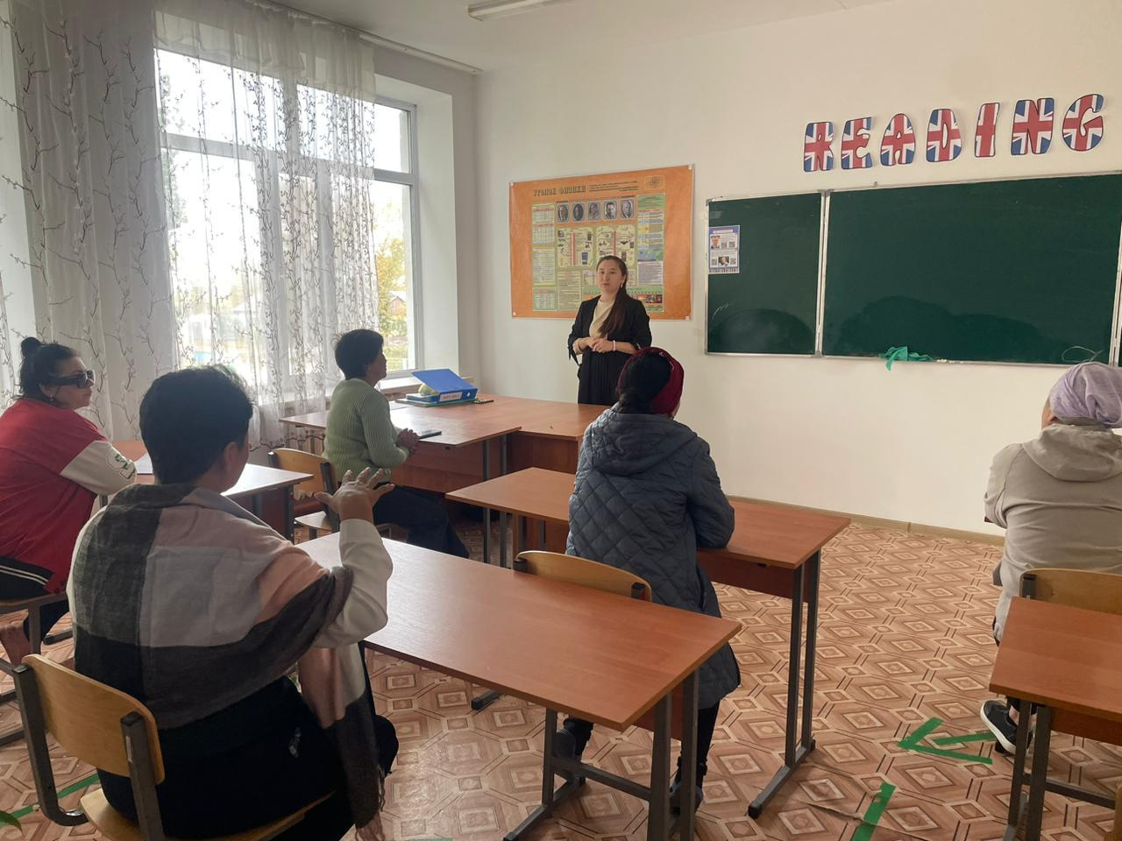

Прошло родительское собрание .

Повестка дня:Доклад «Роль родителей в воспитании детей» ОРганизация акции «Мектепке жол» «Безопасная школа» прошли выборы родительского собрания.

.Наши дети - это наша старость. Правильное воспитание - наша счастливая старость, плохое воспитание - это наше будущее горе, наши слезы, наша вина перед другими людьми.

Родительская  любовь к детям и ответное чувство детей к родителям, бабушкам, дедушкам, братьям, сестрам помогают взрослым преодолевать ряд трудностей, создавать радостную семейную атмосферу, воспитывать у детей нравственные качества. Совместное проживание, общие заботы по дому - все это способствует выполнению семьей главной задачи - воспитание детей. Когда родители и взрослые члены семьи будут для детей примером поведения, если  смогут организовать их жизнь: быт, игру, труд, полезные, интересные занятия, то им удастся успешно воспитать ребенка, будущего гражданина своей страны.

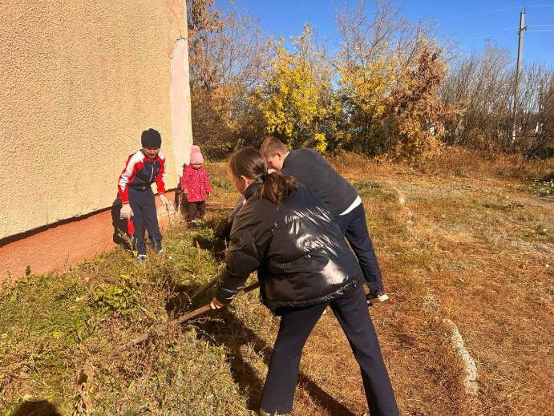 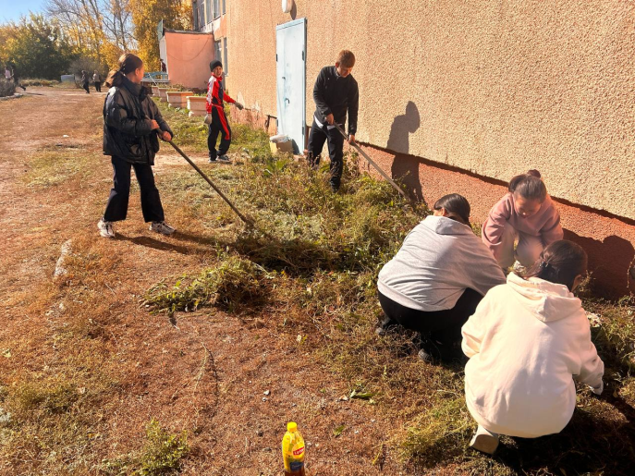

Еженедельно в четверг в школе проводились субботники ,чистый четверг.Дети активно участвовали и вкладывали свой труд в чистоту школы.

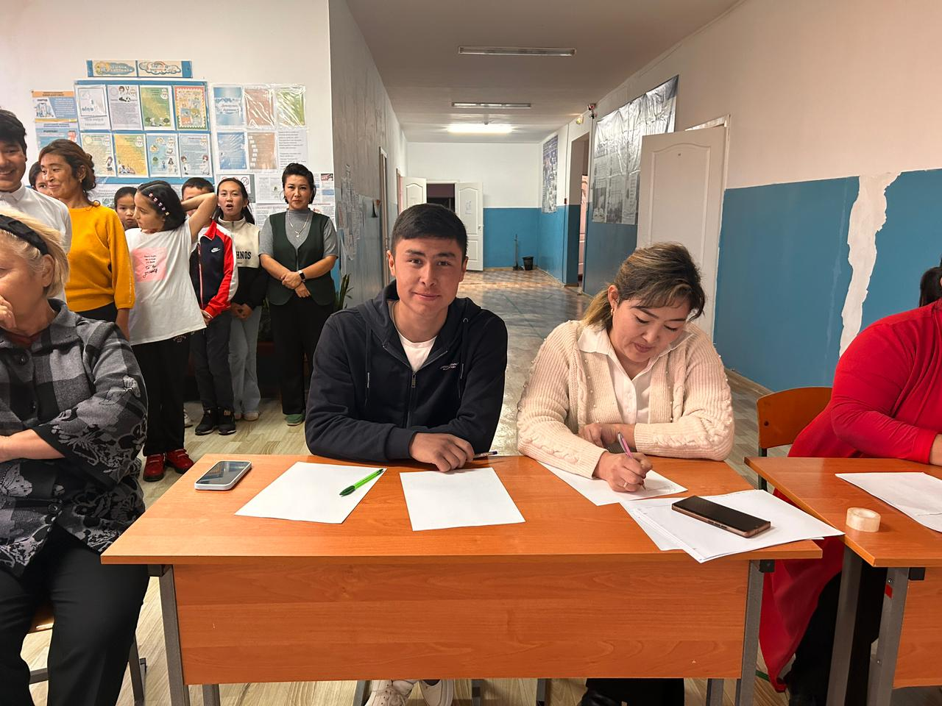 В

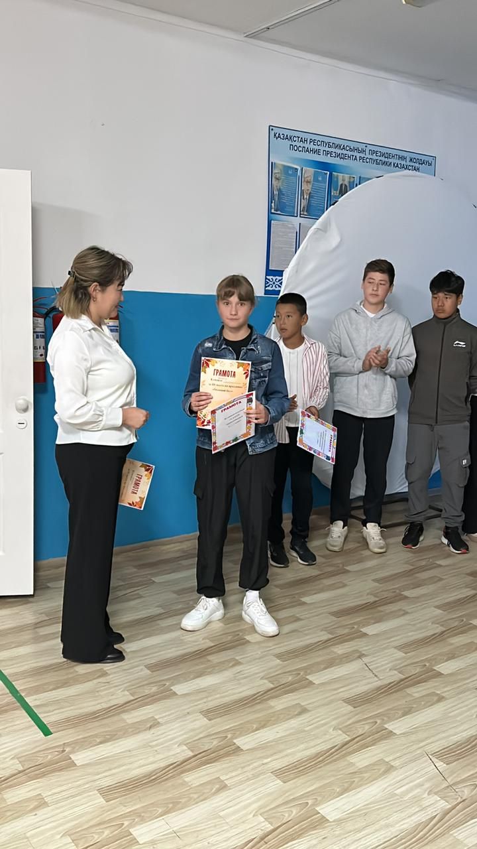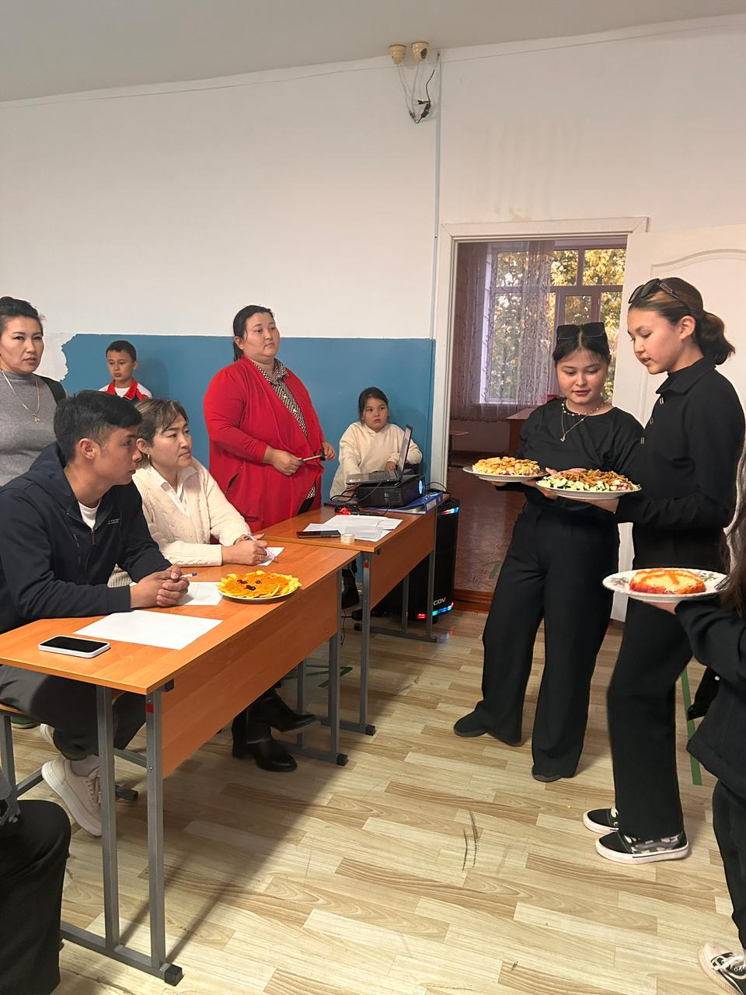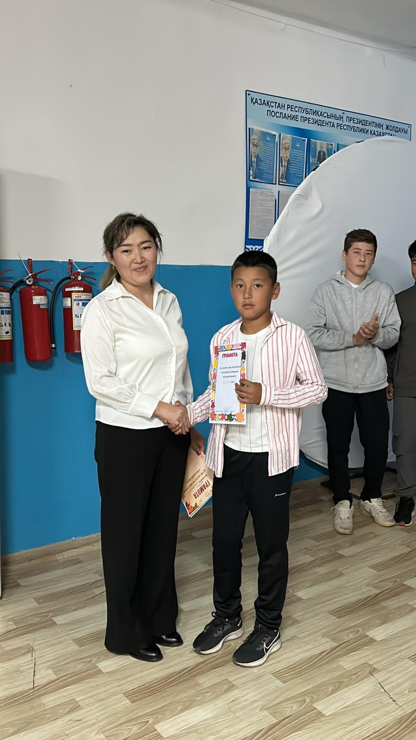 В «КГУ ОСШ села Ковыленка» прошел осенний бал» в старших классах 07.10.2024 .

Прошел на высшем уровне . Дети активно участвовали , с каждого класса по деликатесу и подделке, танцы с тик тока, ознакомление команды и видеопрезентация.

1 место заняли 5-9А классы.

2 место заняли 8 класс

3 место заняли 5-6Б классы

Были вручены грамоты и призы в виде тортиков.